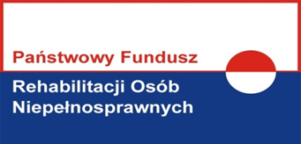

Warsztaty szkoleniowe dla organizacji pozarządowych p.n.
„Rozliczanie umów
zawartych z Państwowym Funduszem Rehabilitacji Osób Niepełnosprawnych,
w ramach umów na zlecanie zadań z zakresu rehabilitacji zawodowej i społecznej osób niepełnosprawnych,
na podstawie art. 36 ustawy z dnia 27 sierpnia 1997 r. o rehabilitacji (...).

Oddział Małopolski PFRON
Kraków, ul. Na Zjeździe 11
3 i 4 kwietnia 2017 r.

P R O G R A M
9.30 – 10.00 Rejestracja uczestników
10.00 – 10.15 Otwarcie warsztatów
Dyrektor Oddziału Małopolskiego PFRON Marta Mordarska

10.15 – 11.00 Analiza postanowień Umowy

11.00 – 11.15 Przerwa kawowa

11.15 – 12.00 Załącznik nr 4 do Umowy – warsztaty praktyczne

12.00 – 12.45 Załącznik nr 1 A i 1 B do Umowy – warsztaty praktyczne

12.45 – 13.30 Panel dyskusyjny

13.30 Zakończenie warsztatów

Prowadzący szkolenie:
Edyta Paś/Lucyna Zamorska – 3.04.2017 r.
Alicja Rostocka/Zbigniew Zębala/Magdalena Nykiel – 4.04.2017 r.

